Министерство образования Республики Беларусь

Учреждение образования «Белорусский государственный технологический университет»

Факультет информационных технологий

Отчет

К практической работе №12:

Основы защиты информации

**«**Патентный поиск**»**

Выполнил:

Студент 2 курса 2 группы ФИТ

Радивил Данила Юрьевич

**Минск 2022**

**Практическое занятие №12**

Цель: освоить навыки проведения патентного поиска по заданной тематике.

**Задание для выполнения.**

#### Провести патентный поиск по теме своего курсового проекта.

Тема курсового: «Библиотека».

По патентному поиску были обнаружены следующие варианты на сайте:

<https://bypatents.com/>

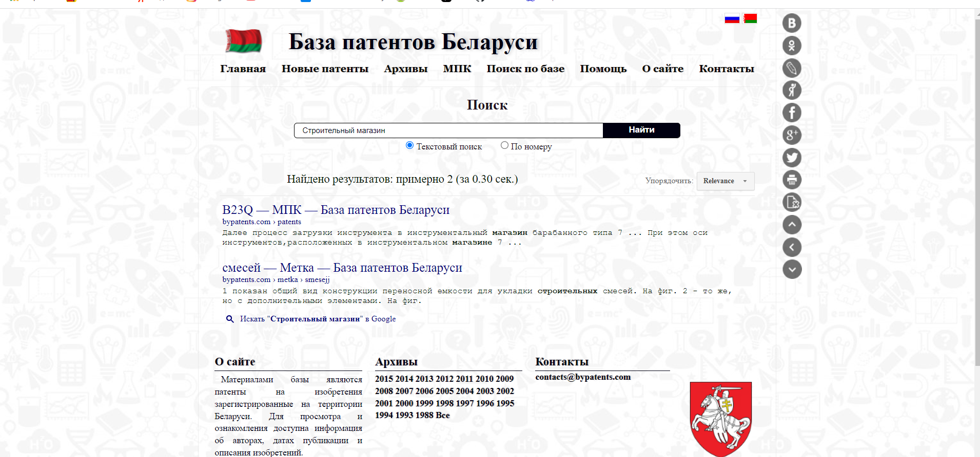

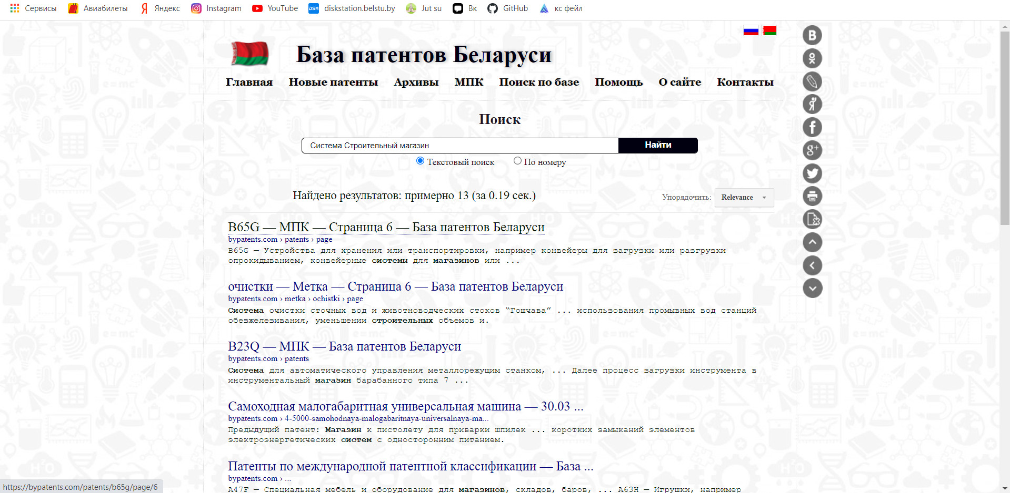

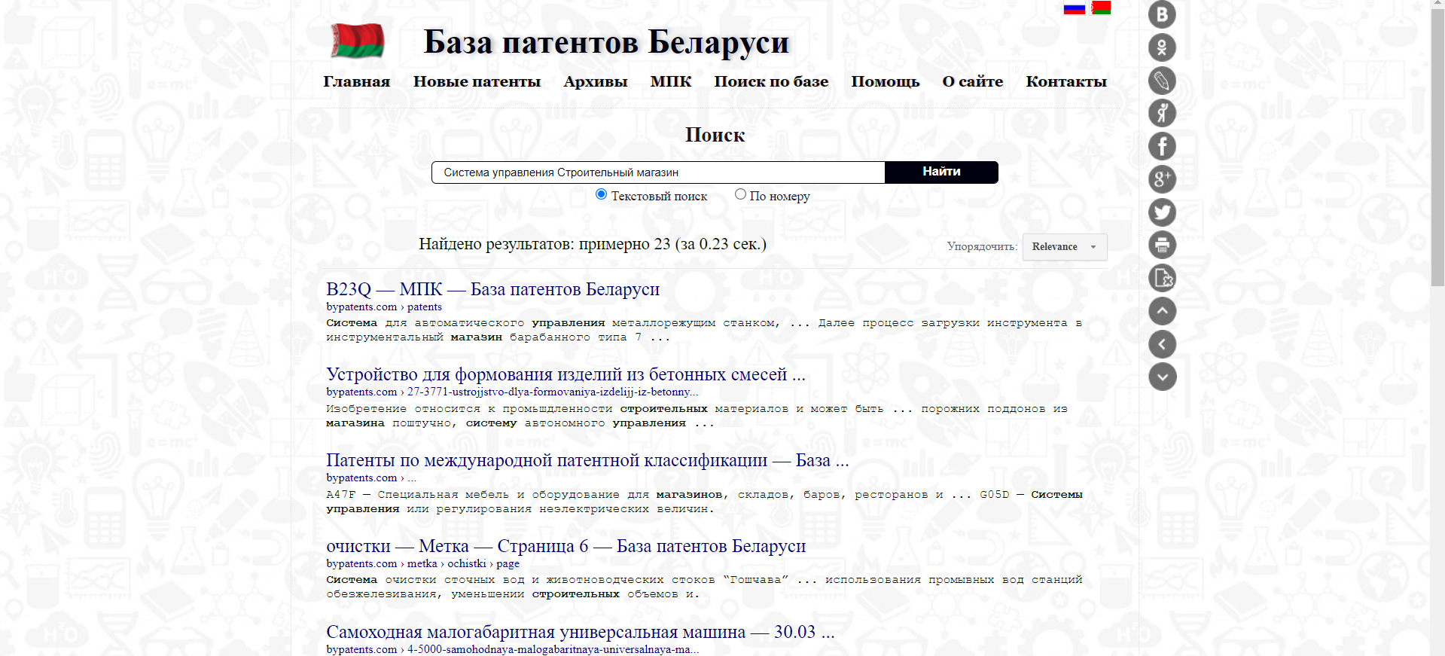

В основном все найденные патенты связаны с товарным знаком. Товарный знак, или знак обслуживания – это обозначение, которое способствует отличию товаров или услуг одних производителей от однородных товаров или услуг других производителей.

**Вывод: в ходе лабораторной работы были освоены навыки проведения патентного поиска по заданной тематике.**